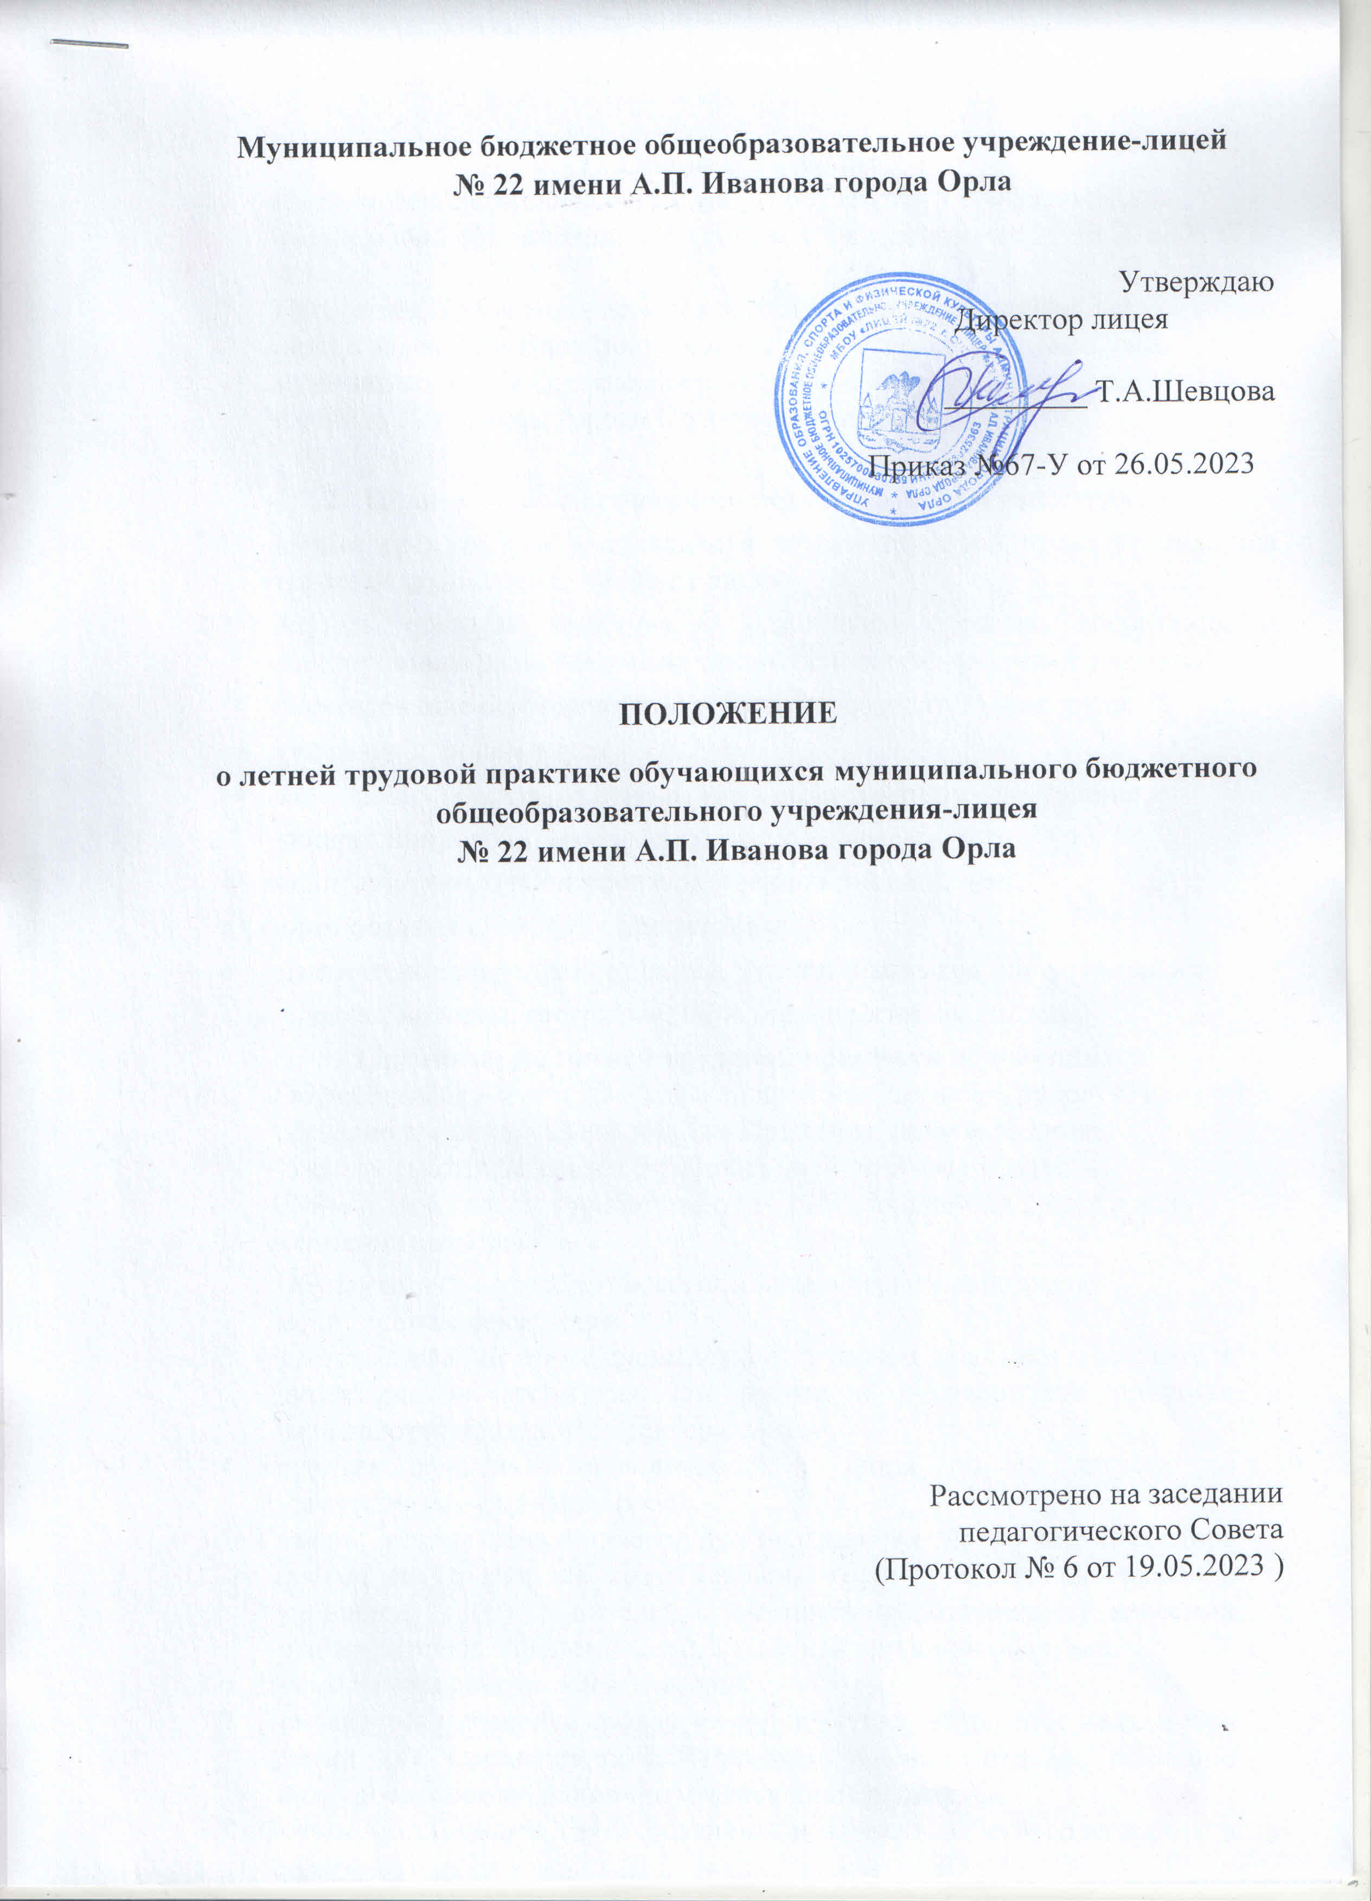

1. **Общие положения.**

# Настоящее Положение составлено в соответствии с Федеральным законом «Об образовании в Российской Федерации» от 29.12.2012 №273-ФЗ.

# Настоящее Положение является локальным актом и определяет основные цели и задачи, порядок прохождения летней трудовой практики в муниципальном бюджетном образовательном учреждении-лицее №22 имени А.П. Иванова города Орла (далее - лицей).

1. **Цели и задачи проведения летней трудовой практики.**
   1. Целью организации и проведения летней трудовой практики является трудовое воспитание учащихся лицея.
   2. Летняя трудовая практика – важнейшее средство воспитания и всестороннего развития учащихся. Её основными задачами являются:

* формирование осознанной потребности в созидательном труде;
* уважение к людям труда;
* заботливое и бережное отношение к общественному достоянию и

родной природе;

* воспитание трудовой и производственной дисциплины;
* формирование интереса к профессиям;
* практическое закрепление знаний, умений и навыков, полученных на

уроках биологии, географии, ОБЖ, технологии, экологии.

1. **Организация летней трудовой практики обучающихся.**
   1. Обучающиеся 6-8-х и 10-х классов проходят летнюю трудовую практику согласно графика, утверждённого Приказом директора лицея:

- 6-е классы отрабатывают 5 рабочих дней по 2 часа в день;

- 7-8-е и 10-е классы отрабатывают 10 рабочих дней по 2 часа в день

состоянии здоровья.

* 1. Обучающиеся допускаются летним практическим работам по медицинским показаниям.
  2. Ответственные за проведение летней трудовой практики заместитель директора по воспитательной работе и руководители практики назначаются приказом директора школы.
  3. Трудовая практика проводится с 1 июня по 30 августа по утвержденному графику работ.
  4. График прохождения практики утверждается приказом директора школы до 26 мая текущего учебного года, доводится до сведения учащихся, их родителей, учителей-предметников, классных руководителей, задействованных в летней трудовой практике.
  5. Время начала работы с 9.00 часов.
  6. Допускается изменение сроков летней практики, её перенос на сентябрь месяц для выезжающих по путевкам в места отдыха, временно нетрудоспособных, по личным заявлениям родителей.
  7. Формы организации труда различны и зависят от его содержания и объема, постоянного или временного характера работы, возраста школьников.
  8. Виды и характер выполняемых работ
* на пришкольном участке: вскапывание земли, посев семян, высадка рассады, полив, прополка, обрезка деревьев, кустарников, формирование грядок, клумб;
* ремонтные работы: мелкий косметический ремонт, ремонт мебели, уборка территории от мелкого мусора;
* работы по уборке помещений лицея;
* работа в педотряде летнего школьного лагеря.
  1. Руководители летней практики ведут документацию:
* журнал по технике безопасности;
* журнал учёта посещаемости;
  1. Итоги летней трудовой практики обучающихся подводятся на педагогическом совете в конце августа.
  2. Контроль за прохождением практики возлагается на классных руководителей.
  3. За обеспечение фронтом работы отвечает заместитель директора по АХЧ.
  4. Участие школьников в летней практике учитывается при выдаче похвальных грамот, других поощрений, отражается в материалах, размещённых на сайте лицея и на официальной странице ВК.

# Охрана труда

4.1 Директор школы, заместители директора по ВР, классные руководители

и лица их заменяющие, организуют летнюю трудовую практику в

строгом соответствии с правилами и нормами охраны труда, техники

безопасности, санитарии, согласовывают виды работ, условия труда,

несут личную ответственность за безопасность школьников.

4.2 Учащиеся допускаются к участию в общественно полезном,

производительном труде после проведения инструктажа по технике

безопасности с регистрацией в журнале установленной формы.

4.3 Контроль за обеспечением безопасных условий прохождения летней

практики, учащихся осуществляет администрация школы.

# 5. Ответственность участников

# при прохождение летних практических работ

* 1. Обучающиеся обязаны соблюдать технику безопасности при проведении работ, неукоснительно выполнять все требования руководителя летних практически работ, других работников школы. Прохождение летних практически работ является обязательным для всех обучающихся, за исключением случаев, указанных в п. 3.2.
  2. Классные руководители несут ответственность за учёт и контроль за прохождением обучающимися летних практических работ.
  3. Педагог-руководитель практики, назначенный на определённый период, несёт персональную ответственность за качество и объём выполненных работ, за состояние дел в рабочей группе обучающихся.

# Заключительные положения

6.1 Настоящее Положение утверждается директором школы и согласуется

с Управляющим советом школы в 2-х экземплярах. Один экземпляр

Порядка хранится у директора школы, один экземпляр – у заместителя

директора по воспитательной работе.

6.2. Текст настоящего Положения размещается на сайте школы.